Pendeteksian Meteran PLN dengan Metode

MeanShift dan Algoritma Pengkelasan

Dimas Dewantoro1, Rida Fitriyanti2, Wildan Muhlis3

*D3-Informatika, Polban  
Ciwaruga

1dewantorodimas@gmail.com

2rida_jtk09@yahoo.com

3wmuhlis@gmail.com

*Jurusan Teknik Komputer dan Informatika  
 Ciwaruga, Bandung, Indonesia

Abstrak — Dokumen ini menjelaskan teknik yang dipakai untuk membaca nilai yang ada dalam meteran PLN.

Kata Kunci— OCR, PLN, Meteran, Morfologi

1. Pendahuluan

Meter energi merupakan salah satu alat ukur penting yang dimiliki PLN. Karena dengan meteran ini dapat diketahui serta dikontrol seberapa baik mutu kualitas dari besaran-besaran energi yang ada.

Saat ini pembacaan meteran PLN kebanyakan masih menggunakan cara yang manual. Pencatatan masih memanfaatkan tenaga petugas untuk mencatat satu per satu angka yang ada dimeteran. Proses pencatatan seperti ini akan membutuhkan waktu lama. Dilihat dari banyaknya meteran yang harus dicatat. Dan terkadang hasil pencatatan secara manual ini menghasilkan data yang tidak akurat. Petugas tidak membaca dengan baik dan melakukan kesalahan-kesalahan yang disebabkan karena posisi meter terlalu tinggi sehingga menimbulkan sudut kemiringan titik baca, angka register yang sudah tidak jelas, dan kesalahan lainnya yang akan merugikan pelanggan ataupun PLN itu sendiri.

Karena itulah dibuat suatu sistem optical character recognition. Sistem akan membaca setiap angka di meteran PLN yang akan menghasilkan data lebih akurat. Kerja sistem ini seperti pembacaan karakter di plate kendaraan. Tetapi bedanya, di meteran PLN memiliki dua baris angka yang harus dibaca sedangkan pada plate kendaraan hanya satu baris, serta pada meteran PLN baris kedua terdapat warna merah yang menutupi beberapa angka dan berbeda dengan plate kendaraan yang memiliki warna kontras antara angka dan backgroundnya.

1. penelitian sebelumnya

Cara yang bisa dilakukan untuk pendeteksian nomor KWh PLN mendekati pendeteksian huruf dalam plat nomor mobil. Terdapat kesamaan antara pendeteksian nomor yang ada di kwh PLN dengan plat nomor; susunan huruf yang ada pada plat nomor pada umumnya, di tempatkan pada bingkai kotak dengan warna latar belakang yang kontras dengan warna huruf (hitam-putih, atau sebaliknya).

Pada satu penelitian[1], pendeteksian plat nomor dilakukan dengan melakukan proses *filtering* pada gambar. *filtering* yang dilakukan adalah untuk mencari garis tepi pada gambar(*edge detection*). Setelah di uji coba[1], pendeteksian garis tepi dengan metoda *canny* memberikan akurasi yang paling tinggi daripada metode pendeteksian lainnya. Metode ini memberikan 96.8% ketepatan pendeteksian edge dan memberikan ketepatan dalam penentuan lokasi plat nomor hingga lebih dari 98%. Pencarian letak plat nomor pada penelitian ini berhasil mengatasi masalah untuk warna yang hampir sama antara latar belakang dan warna huruf. Operasi morfologi yang diterapkan berhasil memperbesar tingkat akurasi untuk pembacaan huruf yang berpotensi ambigu pada saat tahap ekstraksi. Selain dari operasi morfologi, identifikasi huruf juga diatasi lewat pendekatan 'kategorisasi karakter'.

*OpenCV* atau *Python* bisa digunakan sebagai teknologi yang bisa memenuhi kebutuhan penelitian untuk proyek dalam bidang *computer vision*.[2]

Proses deteksi garis tepi juga dipengaruhi oleh variasi pencahayaan. Penggunaa jenis pendeteksian garis tepi akan mempengaruhi kejelasan citra garis tepi. Pendeteksian garis tepi dengan teknik sobel misalnya, menghasilkan citra garis tepi yang kurang jelas[3] pada pencahayaan yang kurang baik.

Pencahayaan yang kurang baik bisa diatasi dengan melakukan pendeteksian terhadap warna tertentu dari daerah hasil yang sudah ditetapkan. Penelitian untuk kasus ini menghasilkan metode yang memiliki tingkat akurasi lebih tinggi untuk pencahayaan yang bervariasi, tapi akan bermasalah ketika warna di luar daerah hasil sama atau mendekati warna dasar daerah hasil[4].

Metode pendeteksian lainnya bisa dengan menggunakan metode mean shift dan klasifikasi linear. Metode ini memiliki tingkat akurasi yang tinggi terhadap plat nomor yang ditentukan, bahkan dengan dihadirkan gangguan karakter lain disekitar plat nomor[5].

1. metode yang diajukan

Citra yang akan di deteksi nomornya difoto terlebih dahulu untuk diproses pada tahap berikutnya.

Untuk memudahkan menganalisis nomor yang terdapat pada meteran PLN, citra yang memiliki format RGB akan diubah ke grayscale. Setelah itu, noise yang terdapat pada citra akan dihilangkan agar tidak mengurangi keakuratan hasil dari nomor yang telah dideteksi. Menghilangkan noise dengan menggunakan median filter karena jenis filtering ini lebih efektif untuk menghilangkan speckle noise, salt and paper noise.

Setelah filtering, dilakukan edge detection untuk memperjelas setiap garis bagian dari citra sehingga dapat mendeteksi nomor dengan lebih jelas. Edge detection yang dipilih adalah sobel edge detection.

Tahap selanjutnya adalah segmentation yang digunakan untuk membaca setiap nomor dengan membagi citra ke dalam beberapa bagian.

Dan tahap terakhir adalah character recognition. Nomor yang telah dibagi pada tahap segmentation tadi kemudian dideteksi menggunakan tools yang menyediakan *Optical Character Recognition* (OCR).

Berikut ini adalah gambar dari hasil tahap-tahap yang dilakukan di atas.

1. hasil

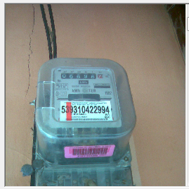

Gambar Citra Asli

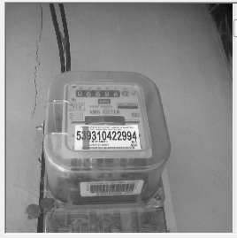

Gambar Citra Hasil Grayscale

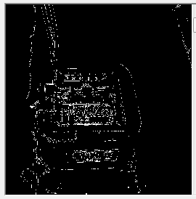

Gambar Citra Hasil Edge Detection

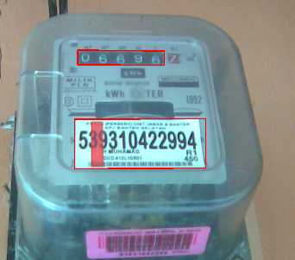

Gambar

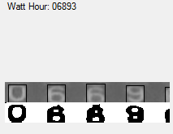

Gambar Hasil Deteksi Pertama

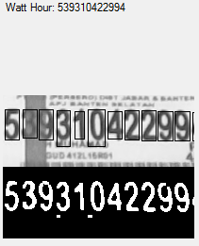

Gambar Hasil Deteksi Kedua

referensi

1. Anishiya, P. dan Joans , Prof. S. Mary. Number Plate Recognition for Indian Cars Using Morphological Dilation and Erosion with the Aid Of Ocrs. Chennai, India: Velammal Engineering College. 2011
2. Sajjad, K.M. Automatic License Plate Recognition using Python and OpenCV. M.E.S. College of Engineering, Kuttippuram, Kerala
3. Suri, Dr. P.K., Walia, Dr. Ekta dan Verma, Er. Amit. Vehicle Number Plate Detection using Sobel Edge Detection Technique. India. 2010
4. Wanniarachchi, W. K. I. L, Sonnadara, D. U. J. dan Jayananda, M. K. Detection of License Plates of Vehicles. Sri Lanka. 2007
5. Jia, Wenjing, Zhang, Huaifeng dan He, Xiangjian . Mean Shift for Accurate Number Plate Detection. Faculty of Information Technology University of Technology, SydneyAnishiya, P. dan Joans , Prof. S. Mary. *Number Plate Recognition for Indian Cars Using Morphological Dilation and Erosion with the Aid Of Ocrs*. Chennai, India: Velammal Engineering College. 2011
6. ____. *KONFIGURASI LENGKAPSISTEM PEMBACAAN METER ENERGI TERKENDALI JARAK JAUH(Sistem AMR dan APP)*. http://www.scribd.com/doc/51699433/SISTEM-PEMBACAAN-METER-ENERGI-TERKENDALI-JARAK-JAUH. (23 Mei 2012)
7. Ondrej Martinsky. *Algorithmic and Mathematical Principles of Automatic Number Plate Recognition Systems*. 2007